國立大里高中 九十五學年度第一學期 期末考數學科試題 命題老師:黃鈺媖 一 年_______班 座號 ______ 姓名 __________ 共3頁
一、填充題：配分(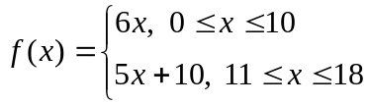)
- 設x、y、a、b、c均為正整數且滿足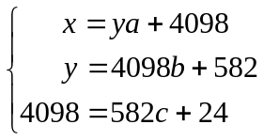，則x、y之最大公因數為 _________。

- 設a、b均為實數，若 | ax − 3 | > b的解為x < 1 或 x > 2，則a+b = ________。

- 已知ABCD為平行四邊形，A(1,1)、B(0,3)、D(5,7)，試求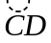的直線方程式為 _________________。

4. 一無窮等比級數和6, 平方和18, 求此無窮等比級數之公比為_____________

5. 數列 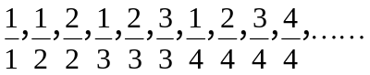，求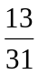 為第_____________項

6. 設deg f (x) = 3，若f (1) = f (2) = 0， f (3) = 8，f (4) = 18，則f (－1) = 。

7. 試求f (x)＝2 x⁴＋x³－6x²－2x＋2﹐g(x)＝2x⁴－3x³＋2x－2, 若正實數滿足f ()＝－1且g ()＝1, 求=__________﹒

8. 設f (x)以x²－5x＋6除之餘x－1﹐以x²－6x＋8除之餘3x－8﹐則f (x)以x²－7x＋12除之﹐餘式為__________﹒

9. 求以(x² + 1) 除 (x－1)⁸的餘式為_____________。

10. 設二次函數y = ax² + bx + c 之圖形通過(1，−4)，(4，2)兩點，且對稱軸為x = 3，則數對(a，b，c)= ___________。

11.已知f (x) = x⁴ − 5x³ + a x² + b x + c為實係數多項式, 若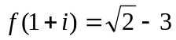, 求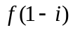= 。

12. 設x³＋ax²＋2x－1與x³＋bx²＋1之最高公因式為二次式﹐試求數對(a , b)＝___________。

國立大里高中 九十五學年度第一學期 期末考數學科試題 命題老師:黃鈺媖班級 一 年_______班 座號 ______ 姓名 __________ 共3頁

13. 設f (x)為二次函數，且不等式f (x) > 0之解為 − 1 < x < 5，則f ( 2 x +1 ) < 0之解為_______________。

14. 設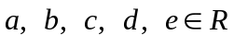, 若方程式x³ - 7x² + ax + b = 0的三根分別為 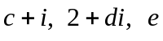, 求實根e為___________。

15. 已知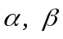為方程式x²－(k－2) x + (k ² + 3k + 5 )＝0之兩實根, 求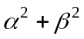之最大值為__________﹒

16. 求方程式x⁴＋2x³＋2x²－2x－3＝0之根為__________________。

17. 設α，β，γ 為方程式 x³ + 5x + 6 = 0的三根，求α ⁴ + β ⁴ + γ ⁴之值___________。

18. 設不等式 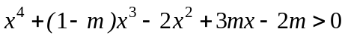 的解為 x > 0或x< − 2，則m之範圍為______________。
國立大里高中 九十五學年度第一學期 期末考數學科試題 命題老師:黃鈺媖班級 一 年_______班 座號 ______ 姓名 __________ 共3頁
一、填充題： (配分 )
1 | 2 | 3 | 4
6 | 3 | 2x+y-17=0
5 | 6 | 7 | 8
478 | 48 |  | 2x－4
9 | 10 | 11 | 12
16 | (−2 , 12 , −14) | 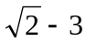 | (－2 , 0)
13 | 14 | 15 | 16
x < − 1或x > 2 | 3 | 18 | －1或1 , 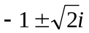
17 | 18
50 | 0 m<4

國立大里高中 九十五學年度第一學期 期末考數學科試題 命題老師:黃鈺媖班級 一 年_______班 座號 ______ 姓名 __________ 共3頁
一、填充題： (配分 )
1 | 2 | 3 | 4
5 | 6 | 7 | 8
9 | 10 | 11 | 12
13 | 14 | 15 | 16
17 | 18

